COMUNICATO STAMPA

RAPPORTO “COESIONE È COMPETIZIONE” DI FONDAZIONE SYMBOLA, INTESA SANPAOLO, UNIONCAMERE IN COLLABORAZIONE CON FONDAZIONE CARIPLO
FOCUS LOMBARDIA

COESIONE COME BASE DEL FUTURO DELL’ECONOMIA

LE IMPRESE COESIVE ESPORTANO DI PIÙ (IL 58% CONTRO IL 39% DELLE NON COESIVE); FANNO PIÙ ECO- INVESTIMENTI (IL 39% CONTRO IL 19% DELLE NON COESIVE); MIGLIORANO PRODOTTI E SERVIZI (IL 58% CONTRO IL 46% DELLE NON COESIVE); ADOTTANO MISURE LEGATE AL PIANO TRANSIZIONE 4.0 (IL 28% CONTRO L’11% DELLE NON COESIVE)

LA REGIONE LOMBARDIA PRIMA PER IMPRESE COESIVE (26,3%)

LE IMPRESE COESIVE DI LOMBARDIA, VENETO, EMILIA-ROMAGNA DA SOLE VALGONO OLTRE IL 50 %

LE IMPRESE COESIVE INVESTONO DI PIÙ IN CULTURA E NEL GREEN

IPSOS RILEVA CHE DUE ITALIANI SU TRE SONO DISPOSTI A RICONOSCERE ALLE IMPRESE COESIVE UN PREMIUM PRICE SUI PRODOTTI E SERVIZI OFFERTI

NEL 2020 LE IMPRESE COESIVE SONO AUMENTATE E INCIDONO PER IL 37% RISPETTO AL 32% DEL 2018

REALACCI: “LA COESIONE, COME HA DETTO IL PRESIDENTE DRAGHI, È UN DOVERE MORALE. MA È ANCHE UN FORMIDABILE FATTORE PRODUTTIVO, IN PARTICOLARE IN ITALIA, COME DIMOSTRA ‘COESIONE È COMPETIZIONE’. ANCHE PER QUESTO L’UNIONE EUROPEA HA INDIRIZZATO LE RISORSE DEL NEXT GENERATION EU E LARGA PARTE DEL BILANCIO COMUNITARIO 2021-27 PER RILANCIARE L’ECONOMIA SU COESIONE -INCLUSIONE, TRANSIZIONE VERDE E DIGITALE. CON L’OBIETTIVO DI AZZERARE LE EMISSIONI NETTE DI CO2 ENTRO IL 2050. UNA SFIDA DI ENORME PORTATA CHE CHIEDE UNITÀ AL PAESE E VEDE PROTAGONISTE LE IMPRESE RACCONTATE IN QUESTO RAPPORTO”
FOSTI: “LA CAPACITÀ DI COINVOLGERE E COLLABORARE VERSO UNA STESSA DIREZIONE È UN ELEMENTO SEMPRE PIÙ DETERMINANTE PERCHÉ RAFFORZA LA DIMENSIONE COMUNITARIA E QUINDI RAFFORZA TUTTI I SOGGETTI COINVOLTI: PERSONE, IMPRESE, ISTITUZIONI, ORGANIZZAZIONI NON PROFIT. SOLAMENTE IN UNA DIMENSIONE COMUNITARIA È POSSIBILE GENERARE VALORE IN MODO SOSTENIBILE, GUARDANDO AL FUTURO SENZA ESCLUDERE NESSUNO MA VALORIZZANDO IL POTENZIALE DI TUTTI”
GIAN MARIA GROS-PIETRO: “IL RAPPORTO SYMBOLA, REALIZZATO CON LA COLLABORAZIONE DI INTESA SANPAOLO,
EVIDENZIA L’EFFICACIA DELL’APPROCCIO COESIVO. IN QUESTO PARTICOLARE PERIODO, LA COLLABORAZIONE TRA
1

ENTI DIVERSI HA PORTATO RISULTATI STRAORDINARI IN CAMPO ECONOMICO, SOCIALE E SOPRATTUTTO DELLA SANITÀ. INTESA SANPAOLO CREDE NEL VALORE DELLA VITA DI COMUNITÀ, SIA ESSA DI PERSONE, DI IMPRESE, DI STATI. IN QUESTA DIREZIONE VANNO GLI OLTRE 400 MILIARDI DI EURO DI EROGAZIONI A MEDIO-LUNGO TERMINE CHE LA BANCA DESTINA A IMPRESE E FAMIGLIE IN AMBITI STRETTAMENTE COLLEGATI AL RECOVERY PLAN COME TRANSIZIONE ECOLOGICA E DIGITALE, INFRASTRUTTURE, TRASPORTI, PROGETTI DI RIGENERAZIONE URBANA, A SUPPORTO DEL PIANO NAZIONALE DI RIPRESA E RESILIENZA (PNRR)”
RINALDI: “LE IMPRESE COESIVE SONO CRESCIUTE DI INCIDENZA ANCHE NELLA STAGIONE PANDEMICA PASSANDO DAL 32% DEL PERIODO PRE-COVID AL 37% ATTUALE. UN VALORE CHE SALE AL 40% NEI TERRITORI CARATTERIZZATI DA MAGGIORE ATTIVITÀ NEL SOCIALE, PROPENSIONE A DONARE IL 5 PER MILLE, PARTECIPAZIONE AL VOTO, COME NEL CASO DELLA LOMBARDIA. QUESTE IMPRESE DIMOSTRANO CHE LA COESIONE, FATTA DI CIVISMO E PARTECIPAZIONE SOCIALE, RAPPRESENTA UNA LEVA STRATEGICA PER ESSERE PIÙ COMPETITIVE, RESISTERE ALLE AVVERSITÀ E PORRE LE BASI PER UN RILANCIO DELLO SVILUPPO.”
28 Giugno 2021. Il mondo sta cambiando e l’economia che ci ha guidato per decenni è inadeguata a gestire le crisi del XXI secolo. Con la sostenibilità avanzano nuovi modelli nell’uso delle risorse (green economy, sharing economy, circular economy, bioeconomy), nell’uso delle competenze diffuse (open innovation, crowdsourcing), nell’accesso all’informazione (platform economy), nell’accesso ai finanziamenti (crowdfunding, sustainable bond), abilitati dalle nuove tecnologie e dal digitale. Sfide che chiamano ad un’azione comune imprese, comunità, istituzioni, cittadini. È l’Italia di “Coesione è Competizione. Nuove geografie della produzione del valore in Italia”, realizzato da Fondazione Symbola, Intesa Sanpaolo e Unioncamere in collaborazione con Fondazione Cariplo, Aiccon, Ipsos e Centro Studi delle Camere di Commercio Guglielmo Tagliacarne, che è stato presentato oggi da Ermete Realacci presidente della Fondazione Symbola, Giovanni Fosti presidente Fondazione Cariplo, Alessandro Rinaldi direttore Ricerche statistiche ed economiche Centro Studi Guglielmo Tagliacarne, Antonio Calabrò direttore Fondazione Pirelli, Regina De Albertis presidente giovani Ance, Paolo Venturi direttore Aiccon. Ha moderato i lavori Paola Pierotti architetto, giornalista PPAN.
La capacità tutta umana di cooperare e costruire comunità che condividono idee, informazioni, esperienze e valori può rappresentare una strategia potente per superare le crisi dei nostri tempi. Ce ne siamo resi conto in questi mesi di lotta al Covid-19. Grazie alla collaborazione di tante associazioni del terzo settore, all’impegno dei volontari e alla solidarietà di migliaia di cittadini e imprese siamo riusciti a ridurre in parte, ma non arginare, l’urto della crisi sulle vecchie e le nuove povertà.
“La coesione, come ha detto il presidente Draghi, è un dovere morale. Ma è anche un formidabile fattore produttivo – afferma il Presidente della Fondazione Symbola, Ermete Realacci - in particolare in Italia, come dimostra ‘Coesione è competizione’. Anche per questo l’Unione Europea ha indirizzato le risorse del Next Generation EU e larga parte del bilancio comunitario 2021-27 per rilanciare l’economia su coesione - inclusione, transizione verde e digitale. Con l’obiettivo di azzerare le emissioni nette di co2 entro il 2050. Una
2

sfida di enorme portata che chiede unità al Paese e vede protagoniste le imprese raccontate in questo
rapporto”.

“La capacità di coinvolgere e collaborare verso una stessa direzione – afferma Giovanni Fosti, Presidente Fondazione Cariplo - è un elemento sempre più determinante perché rafforza la dimensione comunitaria e quindi rafforza tutti i soggetti coinvolti: persone, imprese, istituzioni, organizzazioni non profit. Solamente in una dimensione comunitaria è possibile generare valore in modo sostenibile, guardando al futuro senza escludere nessuno ma valorizzando il potenziale di tutti”
Gian Maria Gros-Pietro, Presidente di Intesa Sanpaolo, ha commentato: “Il Rapporto Symbola, realizzato con la collaborazione di Intesa Sanpaolo, evidenzia l’efficacia dell’approccio coesivo. In questo particolare periodo, la collaborazione tra enti diversi ha portato risultati straordinari in campo economico, sociale e soprattutto della sanità. Intesa Sanpaolo crede nel valore della vita di comunità, sia essa di persone, di imprese, di Stati. In questa direzione vanno gli oltre 400 miliardi di euro di erogazioni a medio-lungo termine che la Banca destina a imprese e famiglie in ambiti strettamente collegati al Recovery Plan come transizione ecologica e digitale, infrastrutture, trasporti, progetti di rigenerazione urbana, a supporto del Piano Nazionale di Ripresa e Resilienza (PNRR)”.
“Le imprese coesive sono cresciute di incidenza anche nella stagione pandemica passando dal 32% del periodo pre-Covid al 37% attuale. Un valore che sale al 40% nei territori caratterizzati da maggiore attività nel sociale, propensione a donare il 5 per mille, partecipazione al voto, come nel caso della Lombardia.” Lo sottolinea il direttore delle ricerche del Centro Studi delle Camere di commercio Guglielmo Tagliacarne, Alessandro Rinaldi, che aggiunge “queste imprese dimostrano che la coesione, fatta di civismo e partecipazione sociale, rappresenta una leva strategica per essere più competitive, resistere alle avversità e porre le basi per un rilancio dello sviluppo.”
Le imprese coesive esportano di più (il 58% contro il 39% delle non coesive); fanno più eco-investimenti (il 39% contro il 19% delle non coesive); investono di più per migliorare prodotti e servizi (il 58% contro il 46% delle non coesive); adottano misure legate al Piano Transizione 4.0 (il 28% contro l’11% delle non coesive). Anche in previsione, le imprese che investiranno in processi e prodotti a maggior risparmio energetico, idrico e/o minor impatto ambientale nel triennio 2021-23 è sempre maggiore nel caso delle imprese coesive (26% a fronte di 12%).
Tra le imprese coesive è anche significativamente maggiore la capacità di rapportarsi con il mondo della cultura (attraverso operazioni quali donazioni, sponsorizzazioni, partnership con istituzioni culturali, ecc.): la
3

quota delle imprese che dichiarano di intraprendere questo tipo di iniziative è infatti pari a 26% nel caso di
quelle coesive, mentre per le aziende classificate come non coesive è dell’11%.

Altro dato molto significativo è quello della digitalizzazione: la quota delle imprese che hanno adottato o stanno pianificando di adottare misure legate a Transizione 4.0 è pari a 28% per le imprese coesive, laddove per le imprese non coesive è dell’11%.
Nel 2020, le imprese coesive valutate tra le imprese manifatturiere con addetti compresi tra 5 e 499 incidono per il 37%, quota che tradotta in valori assoluti è di quasi 49.000 imprese. Con un aumento rispetto al precedente rapporto, nel quale il valore si attestava al 32%.
Anche se c’è ancora molto da fare, coesione vuol dire anche miglioramento del bilanciamento di genere: nel report si evidenzia che si sono compiuti passi importanti con un incremento delle donne nei cda delle società quotate passato da 170 nel 2008, il 5,9%, alle 811 di oggi, il 36,3%, mentre nei collegi sindacali si è passati dal 13,4% del 2012 al 41,6% del 2019, con 475 sindaci donne.
La coesione rappresenta per le imprese un’occasione per accrescere il senso di appartenenza e soddisfazione di vita dei propri dipendenti (nel 2020 le erogazioni di welfare sulla base di contrattazione sindacale sono cresciute del 19,5%), per rafforzare le relazioni di filiera e distrettuali (le imprese ricadenti nei distretti secondo il monitor di Intesa Sanpaolo negli ultimi anni hanno visto crescere la produttività più delle imprese non distrettuali), ma anche per competere in un mercato che premia sempre di più gli atteggiamenti virtuosi. Sul versante degli investimenti, crescono quelli diretti verso aziende che dimostrano attenzione alla dimensione sociale e ambientale; crescono anche lato consumi, laddove appunto i consumatori, votando con il portafoglio o con i click, scelgono sempre più consapevolmente prodotti rispettosi dell’uomo e dell’ambiente e talvolta con il crowdfunding supportano le aziende più sostenibili.
La coesione, come dimostra l’indagine condotta da Ipsos, insieme alla sostenibilità, incrocia sempre di più nella percezione dei cittadini il tema della qualità. Già oggi due italiani su tre sono disposti a riconoscere, alle imprese che hanno atteggiamenti coesivi, un premium price sui prodotti e servizi offerti. Un differenziale di prezzo che in media è del 10% in più a favore delle imprese coesive. Analizzando le aspettative della cittadinanza, è interessante rilevare quanto sia importante il clima coesivo e in questo senso è importante il ruolo delle imprese nel cambiare il modello di sviluppo legato ai temi della sostenibilità associata anche alla qualità dei prodotti. Ipsos rileva come il 52% degli intervistati metta al primo posto tra i soggetti con cui le imprese dovrebbero entrare in relazione l’ambiente (divenuto uno stakeholder a tutti gli effetti), seguito dai clienti (51%) e i dipendenti (48%) e mettono al quarto posto le comunità e i territori in cui le imprese operano

(41%). Secondo l’indagine Ipsos gli obiettivi perseguiti dalle imprese nella percezione della popolazione italiana per il 75% sono prettamente economici e solo per il 25% legati anche al benessere dei lavoratori, dei clienti e dei fornitori, della comunità. Al tempo stesso c’è la chiara percezione dell’importanza del ruolo delle imprese nel modello di sviluppo (89%).
Distribuzione delle imprese coesive nel territorio

L’eterogeneità della distribuzione delle imprese coesive a livello di economie regionali è ancora piuttosto marcata, con quasi il 70% delle imprese localizzato al Nord. Oltre il 50% è concentrato in tre regioni: Lombardia (26,3%), Veneto (13,6%) ed Emilia-Romagna (13,4%). È sempre il Nord a contraddistinguersi per una maggiore incidenza delle imprese coesive sul tessuto produttivo locale. Nel rapporto si rileva inoltre una relazione positiva tra benessere economico e presenza di imprese coesive: le regioni in cui l’incidenza di imprese coesive è più elevata sono anche le regioni in cui si riscontra un Pil pro capite più elevato. Ma la diffusione delle imprese coesive è fortemente associata non solo al benessere economico, ma anche al benessere sociale e ambientale dei diversi territori. Un differenziale di prezzo che in media è del 10% in più a favore delle imprese coesive. Mettendo in relazione la presenza di imprese coesive e gli indicatori BES (Benessere Equo Sostenibile) dell’Istat, si colgono delle correlazioni positive elevate in particolare per dimensioni quali “Qualità del lavoro”, “Qualità dei servizi” e “Politica e istituzioni”.

Le imprese coesive
(quota % sul totale imprese manifatturiere 5-499 addetti)
Fonte: Unioncamere, Fondazione Symbola, 2021

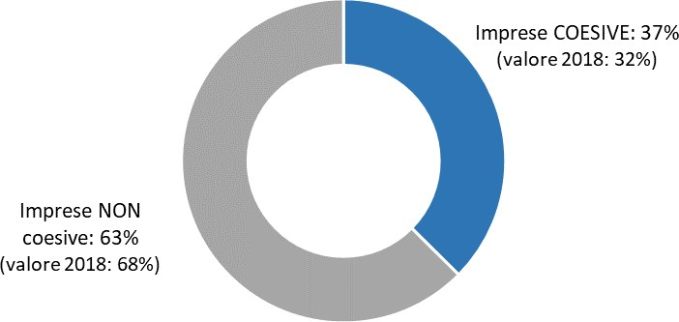

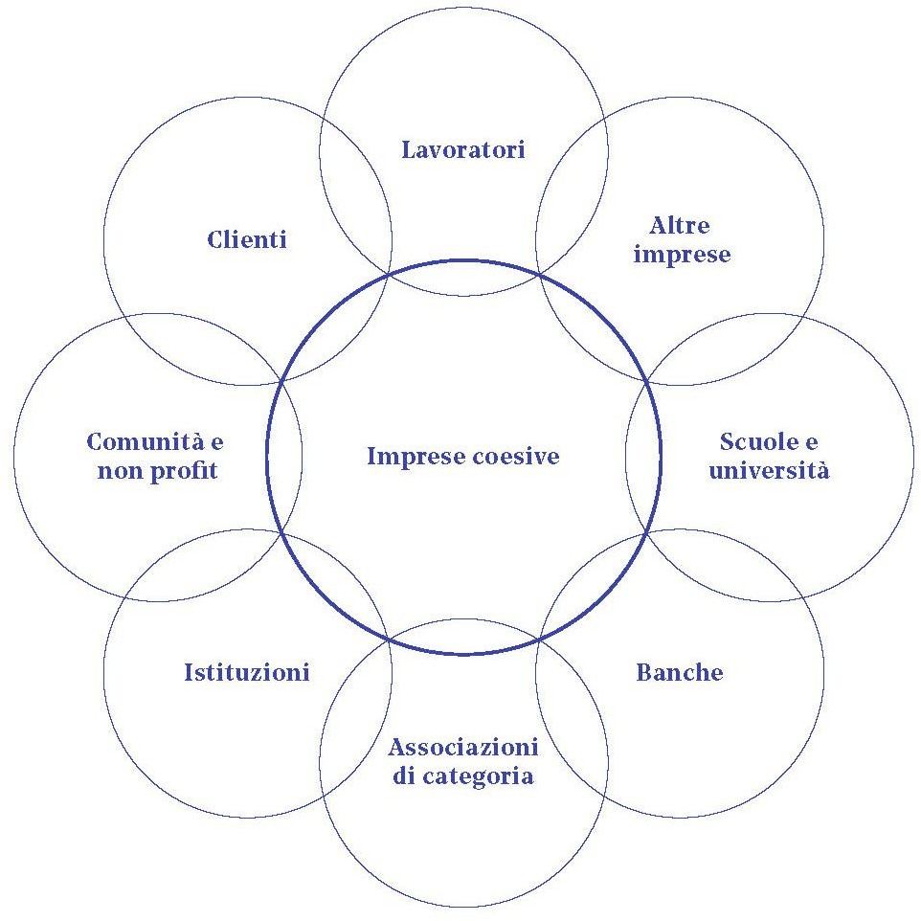

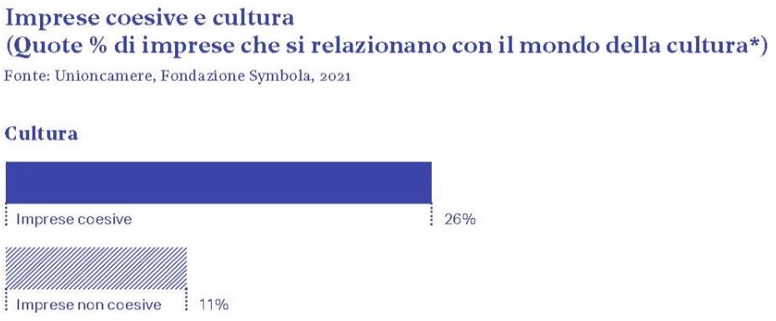

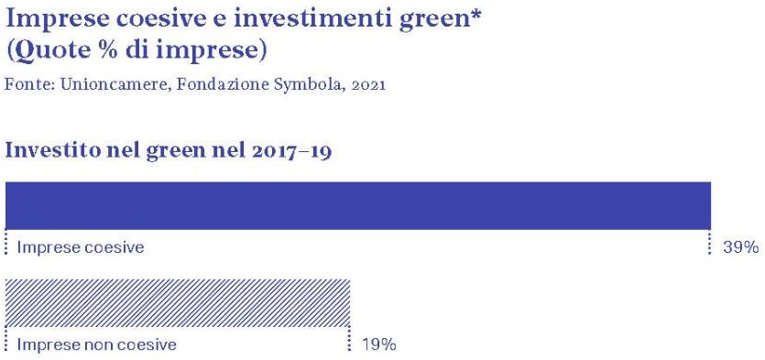

6

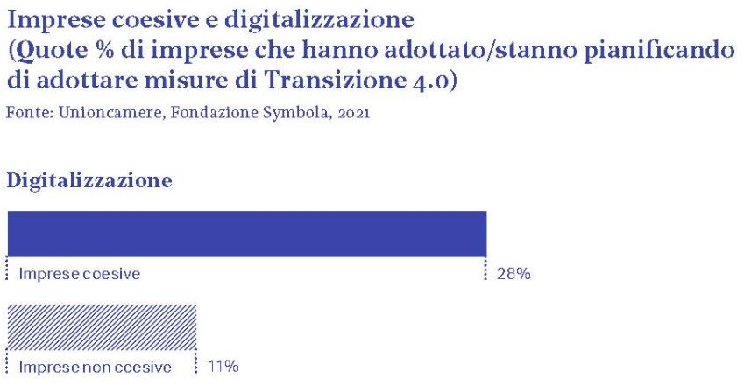

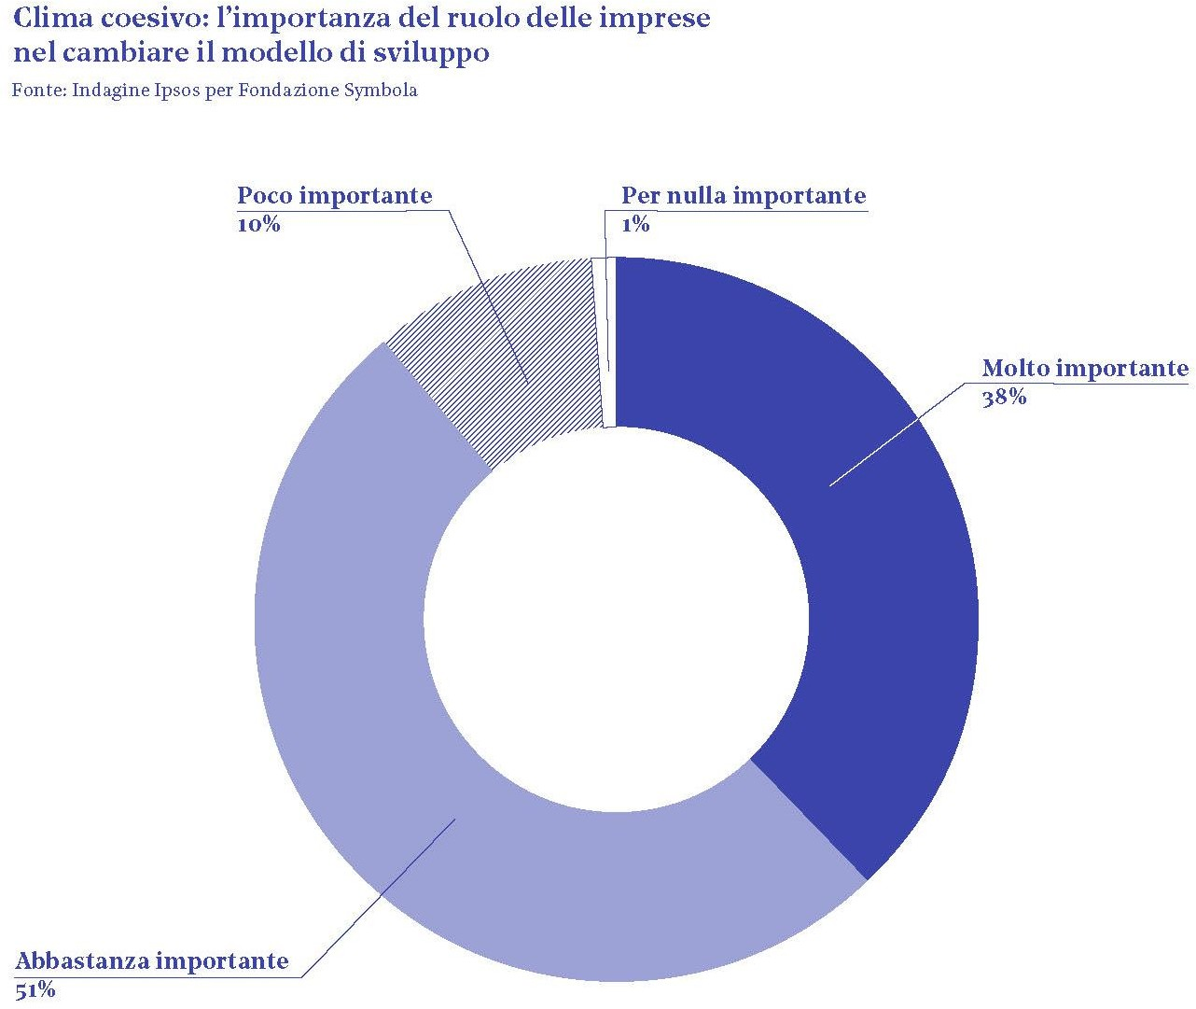

7

Aspettative sulla relazionalità delle imprese: soggetti verso i quali le aziende hanno maggior responsabilità e a cui dovrebbero prestare attenzione
Fonte: Indagine Ipsos per Fondazione Symbola

ambiente |  |  |  | 52%
consumatori/clienti/utenti |  |  |  | 51%
dipendenti |  |  |  | 48%
cittadini, popolazione dei territori dove operano |  |  |  | 41%
nuove generazioni |  |  | 21%
mondo della scuola/universita' |  |  | 17%
banche/istituti finanziari |  |  | 17%
fornitori |  |  | 13%
azionisti/finanziatori |  |  | 11%

Ecco alcuni esempi di imprese coesive: COOP Lombardia ha realizzato il primo supermercato “austim friendly” nel settore GDO d’Europa con un personale appositamente formato e priorità di servizio per persone autistiche e i loro accompagnatori. L’attenzione che COOP Lombardia ha posto sull’inclusione sociale delle persone autistiche non solo ha visto il coinvolgimento attivo dei clienti ma ha aumentato la comunità di persone COOP, unite da valori condivisi. Dall’inaugurazione, avvenuta a settembre 2020, ad oggi, famiglie distanti anche chilometri e chilometri da Monza si sono messe in movimento per raggiungere un luogo del consumo “a misura d’uomo”, dove una normale azione quotidiana come la spesa può essere finalmente davvero alla portata di tutti; la Cantina Arnaldo Caprai ha stabilizzato il flusso della manodopera accogliendo nelle sue vigne i richiedenti asilo che si rivolgono alla Caritas in cerca di lavoro; Chiesi Farmaceutici ha trasformato i suoi fornitori in partner, scrivendo con loro un documento condiviso di sviluppo, per migliorare insieme sostenibilità e qualità; E.R. WEB ha coinvolto i suoi dipendenti nel raggiungimento degli obiettivi di business; Edinnova, la neonata rete per l’innovazione della filiera dell’edilizia – che attualmente unisce otto imprese – fondata con l’obiettivo di favorire la ricerca e il trasferimento tecnologico lungo tutta la filiera; Enel ha dato vita a una comunità scientifica diffusa, con cui condivide sfide tecnologiche e idee per innovare e migliorare la vita delle persone; Falck Renewables, ha condiviso i suoi impianti con le comunità dei territori in cui opera, generando ricadute sociali positive e semplificando al contempo la realizzazione di nuovi

stabilimenti e insediamenti produttivi; Honda Italia, è stata capace di crescere e innovare grazie alla collaborazione continua dei propri dipendenti che l’azienda definisce associati; IMA, in grado di accrescere la competitività dei suoi fornitori attraverso un percorso basato su confronto e dialogo e sviluppo delle competenze reciproche; LAGO ha superato la figura del cliente per trasformare i suoi utenti in una comunità capace di abilitare la creazione di arredi empatici che rimettono la persona al centro dell’abitare; Loccioni, si è posto l’obiettivo di accrescere nei suoi collaboratori una spinta imprenditoriale, motore delle innovazioni dell’azienda e dello sviluppo professionale di ogni singolo individuo; Noberasco, insieme a Coldiretti e Bonifiche Ferraresi ha avviato un percorso di rinascita delle filiere abbandonate del made in Italy; Venchi, insieme ad Intesa Sanpaolo ha permesso l’accesso al credito a circa 6.000 piccole e medie imprese del territorio legate alla filiera del cioccolato e alla sua distribuzione in un momento di difficoltà generato dall’emergenza Covid-19.

Il rapporto si trova su www.symbola.net

